Отчёт о лабораторной работе
Проект стадия 4
Андрюшин Никита Сергеевич
Содержание

1 Цель работы
Использование nikto

2 Выполнение лабораторной работы
Подаём на вход в nikto адрес сервера, о котором мы хотим получить информацию. В качесте вывода мы получаем список найденных фактов и уязвимостей (рис. 1).
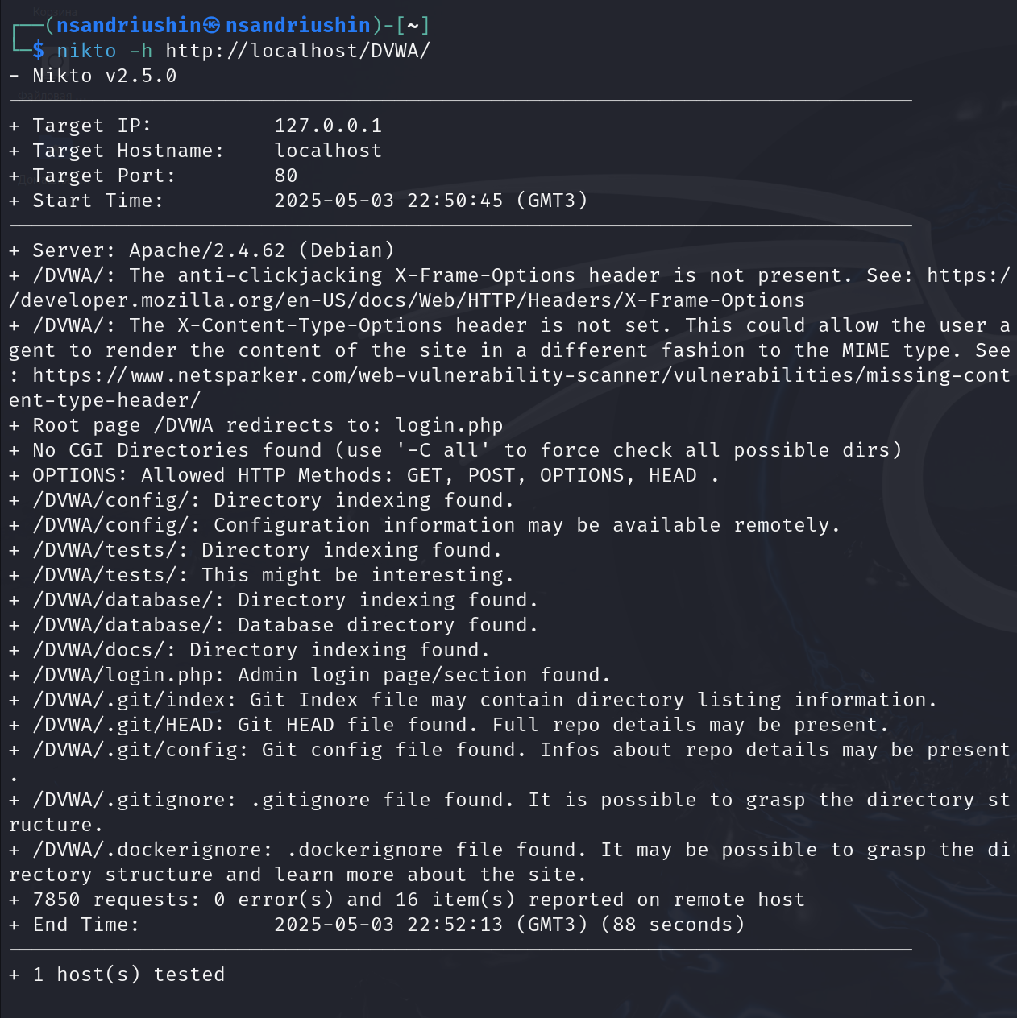
Рис. 1: Nikto

3 Выводы
В результате выполнения лабораторной работы были получены навыки использования nikto

Список литературы

